北庄镇2020年度政府信息公开

工作报告

根据《中华人民共和国政府信息公开条例》（以下简称《条例》）的规定，现公布北庄镇人民政府2020年政府信息公开工作年度报告。本报告由总体情况、主动公开政府信息情况、收到和处理政府信息公开申请情况、政府信息公开行政复议和行政诉讼情况、存在的主要问题及改进情况、其他需要报告的事项六个部分组成，起止时间为2020年1月1日至2020年12月31日。如对本报告有任何疑问，请与北庄镇党政办公室联系(电话：0632-8911121)。

一、总体情况

按照《中华人民共和国政府信息公开条例》要求，为切实加强政府信息公开工作的领导，确保该项工作顺利推进，北庄镇及时调整政府信息公开工作领导小组成员，由党政办负责政府信息公开的日常工作，明确公开范围分类向社会主动公开，并做到及时更新。

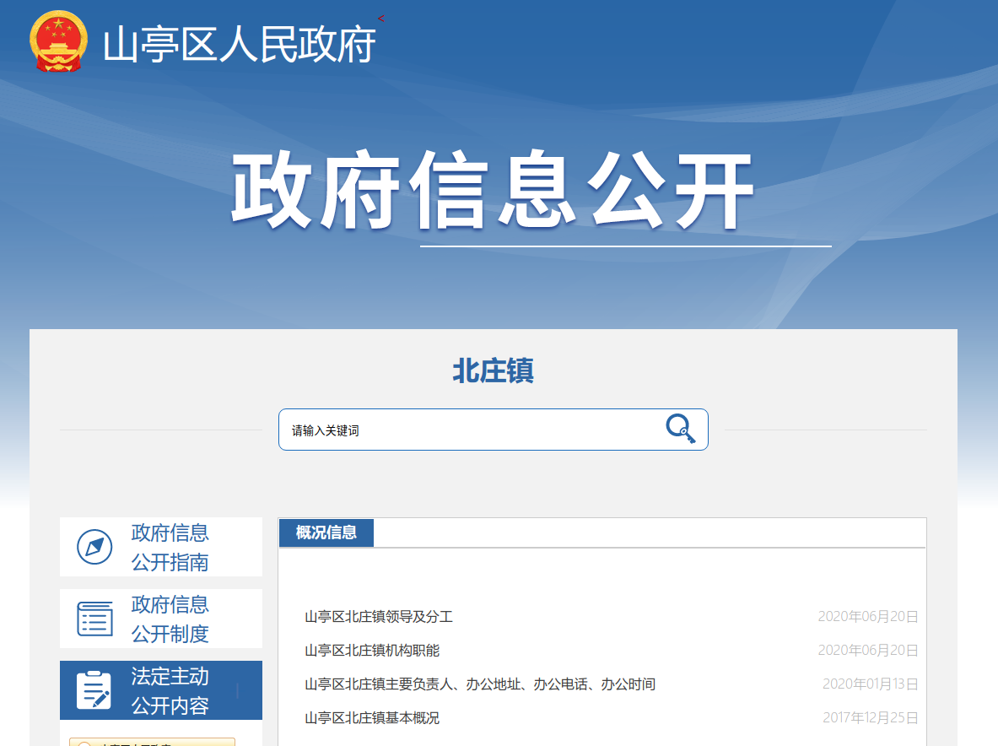

严格按照新《条例》要求，全面加强政府信息依申请公开制度建设，不断完善受理、审查、处理、答复以及存档等各个环节流程，依法受理，认真办理，及时答复，依法依规满足申请人获取政府信息的需求。2020年，山亭区北庄镇人民政府办公室共收到依申请公开０件。

对照国务院、省、市、区政务公开要点，加快推进门户网站政务公开栏目改版升级，优化栏目设置，做好重点领域信息公开、政策解读、公众参与、建议提案办理、会议公开等专栏建设。对山亭区政府网站进行全新升级，将行政执法公示、重大决策预公开、双随机一公开、财政预决算、公共企事业单位等栏目打造成可视化展示平台。

截止2020年底，本单位政府信息公开运行正常，政府信息公开咨询、申请以及答复工作开展顺利。

二、主动公开政府信息情况

|  |  |  |  |
| --- | --- | --- | --- |
| 第二十条第（一）项 | | | |
| 信息内容 | 本年新 制作数量 | 本年新 公开数量 | 对外公开总数量 |
| 规章 | 0 | 0 | 0 |
| 规范性文件 | 0 | 0 | 0 |
| 第二十条第（五）项 | | | |
| 信息内容 | 上一年项目数量 | 本年增/减 | 处理决定数量 |
| 行政许可 | 0 | 0 | 0 |
| 其他对外管理服务事项 | 0 | 0 | 0 |
| 第二十条第（六）项 | | | |
| 信息内容 | 上一年项目数量 | 本年增/减 | 处理决定数量 |
| 行政处罚 | 0 | 0 | 0 |
| 行政强制 | 0 | 0 | 0 |
| 第二十条第（八）项 | | | |
| 信息内容 | 上一年项目数量 | 本年增/减 | |
| 行政事业性收费 | 0 | 0 | |
| 第二十条第（九）项 | | | |
| 信息内容 | 采购项目数量 | 采购总金额 | |
| 政府集中采购 | 20 | 21.39万元 | |

三、收到和处理政府信息公开申请情况

|  |  |  |  |  |  |  |  |  |  |
| --- | --- | --- | --- | --- | --- | --- | --- | --- | --- |
| （本列数据的勾稽关系为：第一项加第二项之和，等于第三项加第四项之和） | | | 申请人情况 | | | | | | |
| 自然人 | 法人或其他组织 | | | | | 总计 |
| 商业企业 | 科研机构 | 社会公益组织 | 法律服务机构 | 其他 |
| 一、本年新收政府信息公开申请数量 | | | 0 | 0 | 0 | 0 | 0 | 0 | 0 |
| 二、上年结转政府信息公开申请数量 | | | 0 | 0 | 0 | 0 | 0 | 0 | 0 |
| 三、本年度办理结果 | （一）予以公开 | | 0 | 0 | 0 | 0 | 0 | 0 | 0 |
| （二）部分公开（区分处理的，只计这一情形，不计其他情形） | | 0 | 0 | 0 | 0 | 0 | 0 | 0 |
| （三）不予公开 | 1.属于国家秘密 | 0 | 0 | 0 | 0 | 0 | 0 | 0 |
| 2.其他法律行政法规禁止公开 | 0 | 0 | 0 | 0 | 0 | 0 | 0 |
| 3.危及“三安全一稳定” | 0 | 0 | 0 | 0 | 0 | 0 | 0 |
| 4.保护第三方合法权益 | 0 | 0 | 0 | 0 | 0 | 0 | 0 |
| 5.属于三类内部事务信息 | 0 | 0 | 0 | 0 | 0 | 0 | 0 |
| 6.属于四类过程性信息 | 0 | 0 | 0 | 0 | 0 | 0 | 0 |
| 7.属于行政执法案卷 | 0 | 0 | 0 | 0 | 0 | 0 | 0 |
| 8.属于行政查询事项 | 0 | 0 | 0 | 0 | 0 | 0 | 0 |
| （四）无法提供 | 1.本机关不掌握相关政府信息 | 0 | 0 | 0 | 0 | 0 | 0 | 0 |
| 2.没有现成信息需要另行制作 | 0 | 0 | 0 | 0 | 0 | 0 | 0 |
| 3.补正后申请内容仍不明确 | 0 | 0 | 0 | 0 | 0 | 0 | 0 |
| （五）不予处理 | 1.信访举报投诉类申请 | 0 | 0 | 0 | 0 | 0 | 0 | 0 |
| 2.重复申请 | 0 | 0 | 0 | 0 | 0 | 0 | 0 |
| 3.要求提供公开出版物 | 0 | 0 | 0 | 0 | 0 | 0 | 0 |
| 4.无正当理由大量反复申请 | 0 | 0 | 0 | 0 | 0 | 0 | 0 |
| 5.要求行政机关确认或重新出具已获取信息 | 0 | 0 | 0 | 0 | 0 | 0 | 0 |
| （六）其他处理 | | 0 | 0 | 0 | 0 | 0 | 0 | 0 |
| （七）总计 | | 0 | 0 | 0 | 0 | 0 | 0 | 0 |
| 四、结转下年度继续办理 | | | 0 | 0 | 0 | 0 | 0 | 0 | 0 |

四、政府信息公开行政复议、行政诉讼情况

|  |  |  |  |  |  |  |  |  |  |  |  |  |  |  |
| --- | --- | --- | --- | --- | --- | --- | --- | --- | --- | --- | --- | --- | --- | --- |
| 行政复议 | | | | | 行政诉讼 | | | | | | | | | |
| 结果维持 | 结果纠正 | 其他结果 | 尚未审结 | 总计 | 未经复议直接起诉 | | | | | 复议后起诉 | | | | |
| 结果维持 | 结果纠正 | 其他结果 | 尚未审结 | 总计 | 结果维持 | 结果纠正 | 其他结果 | 尚未审结 | 总计 |
| 0 | 0 | 0 | 0 | 0 | 0 | 0 | 0 | 0 | 0 | 0 | 0 | 0 | 0 | 0 |

五、存在的主要问题及改进情况

（一）2020年北庄政府信息公开工作主要问题

一是公开信息的时效性不够及时;二是主动公开政府信息的数量还需要增加，公开的内容需要进一步细化;三是宣传和引导工作需要进一步加强，提升政府信息公开工作的认识程度，满足公众对政府信息的需求。

（二）改进措施

一是加强信息公开负责部门与机关内部各处室之间联系，及时将各部门生成的信息发布到网上，尽量做到信息生成与发布保持同步。

二是进一步解放思想，扩大信息公开的范围，除正式文件外，其他由我镇生成的对社会公众有指导或帮助意义的信息也要纳入信息公开的范畴之中予以发布。

三是加大对信息公开工作的宣传力度，使社会公众对这项工作有进一步的了解和更深的认识，引导公众正确使用信息公开这种新兴的政府服务职能。

四是认真履行政府信息公开工作的各项职责，主动接受社会监督,为广大社会公众服好务。

六、其他需要报告的事项

无

北庄镇人民政府

2021年1月28日